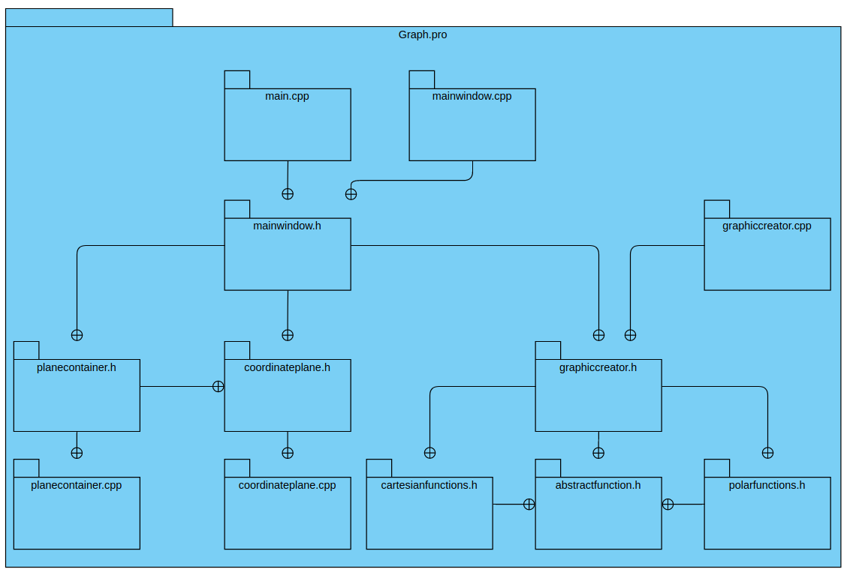
Диаграмма модулей

Соединение обозначает подключение файлов диррективой #include.

